ООО «Турцентр-ЭКСПО» г. Белгород, ул. Щорса, 64 а, III этаж
Остановка ТРЦ «Сити Молл Белгородский»
www.turcentr31.ru т./ф: (4722) 28-90-40; тел: (4722) 28-90-45; +7-951-769-21-41

АНАПА, «ЭДЕЛЬВЕЙС» (с бассейном) Лето 2023

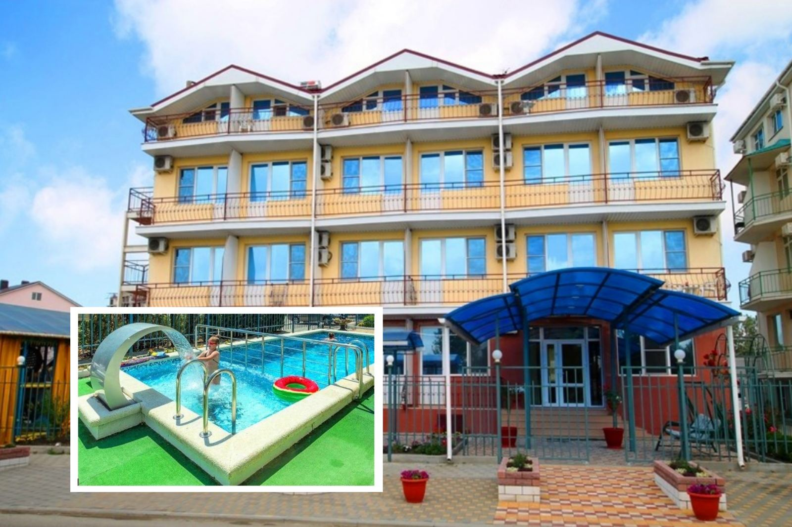Отель «Эдельвейс» находится в черте г. Анапа, на стыке с курортным поселком Джемете – одном из наиболее популярных курортов Краснодарского края. Город Анапа – это один из знаменитых курортов, расположенный на Черноморском побережье. Джемете – ближайший к Анапе курортный поселок, граничащий с городом и расположенный в 5-ти км к северу от его центра. Пять минут на маршрутке, и Вы в центре города, где к Вашим услугам вся необходимая инфраструктура, торговые центры и т. д. Туристы едут сюда за прекрасным отдыхом на фоне красивейших пейзажей. Путешественников ждет теплое море, яркое солнце и целебный климат. Поскольку мелкое море привлекает огромное количество семей с детьми разных возрастов, то и для них найдутся развлечения. Среди них, пожалуй, самым популярным является посещение местного океанариума с ярчайшими представителями подводного мира, которых содержат в самых современных аквариумах. К услугам гостей отеля «Эдельвейс» – бассейн с подогревом с чистой водой, шезлонгами для отдыха, бар с напитками, для отдыхающих отеля, Wi-Fi, ежедневная уборка в номере, туалетно-косметические принадлежности, чайник и минимальный набор посуды, балкон с летней мебелью. На территории отеля есть сад, детский лабиринт, батут, мангальная зона и принадлежности для барбекю. Доп. услуги: стирка и глажка, заказ и доставка: пицца, суши-роллы. В шаговой доступности Анапский «Дельфинарий Немо», знаменитый Аквакомплекс «Бора-Бора».

Размещение: «Стандарт» 1-но, 2-х, 3-х местные номера с удобствами (WC, душ, ТВ, холодильник, сплит-система, чайник, односпальные и полутороспальные и двуспальные кровати, прикроватные тумбочки, шкаф, сушилка для белья, балкон).

«Комфорт» 2-х местные номера с удобствами (WC, душ, ТВ, холодильник, сплит-система, чайник, двуспальные кровати (king-size), прикроватные тумбочки, шкаф, сушилка для белья,балкон).
«Семейный» 4-х местный номер с удобствами (WC, душ, ТВ, холодильник, сплит-система, чайник, односпальная, двуспальная кровать и евро-раскладушка, прикроватные тумбочки, шкаф, балкон).
Пляж: 5-7 мин – песчаный.
Питание: в гостинице имеется оборудованная кухня для самостоятельного приготовления пищи.
Дети: на одном месте с родителями до 3 лет– 6500 руб., до 4-5 лет – 8250 руб., до 12 лет скидка на проезд – 200 руб.

Стоимость тура на 1 человека (7 ночей )
Размещение  Заезды | СТАНДАРТ |  |  | КОМФОРТ  2-х мест.  с удоб. | Доп. место в 2-х мест. номерах  евро-раскладушка | СЕМЕЙНЫЙ  4-х мест.  с удоб.
 | 1-но мест.  с удоб. | 2-х мест.  с удоб. | 3-х мест.  с удоб.
02.06.-11.06. | 17100 | 15550 | 14550 | 16500 | 10300 | 12850
09.06.-18.06. | 18100 | 15950 | 14950 | 16900 | 10500 | 13150
16.06.-25.06. | 19100 | 16500 | 15500 | 17100 | 10700 | 13650
23.06.-02.07. | 20100 | 16800 | 15800 | 17500 | 10700 | 14150
30.06.-09.07. | 22100 | 17000 | 16000 | 17900 | 10900 | 14800
07.07.-16.07. | 22300 | 17200 | 16200 | 18100 | 10900 | 15000
14.07.-23.07. | 22600 | 17600 | 16600 | 18300 | 11000 | 15200
21.07.-30.07. | 22600 | 17600 | 16600 | 18300 | 11000 | 15200
28.07.-06.08. | 22600 | 17600 | 16600 | 18300 | 11000 | 15200
04.08.-13.08. | 22600 | 17600 | 16600 | 18300 | 11000 | 15200
11.08.-20.08. | 22600 | 17600 | 16600 | 18300 | 11000 | 15200
18.08.-27.08. | 22100 | 17200 | 16200 | 18100 | 10900 | 15000
25.08.-03.09. | 20100 | 17000 | 15800 | 17500 | 10900 | 14800
01.09.-10.09. | 19100 | 16800 | 15600 | 17200 | 10700 | 14100
08.09.-17.09. | 19100 | 16450 | 14900 | 17000 | 10700 | 13600
15.09.-24.09. | 17100 | 16100 | 14100 | 15550 | 10300 | 12850
В стоимость входит: проезд на автобусе, проживание в номерах выбранной категории, сопровождение, страховка от несчастного случая. Курортный сбор за доп. плату.
Выезд из Белгорода еженедельно по пятницам.
Хочешь классно отдохнуть – отправляйся с нами в путь!!!!

